实验阶段二
输入和上一次实验同样的姓名
假设您需要掌握Python编程技能，现在您可以在随后提供的课程集中选择一款课程进行学习。请点击您认为性价比最高的课程，并回答问题。请注意：课程集的选择有时间限制，如无法选出则视为放弃。

时间计算：如果小于8或者20——多长时间
如果大于8或者20——按8或者20算

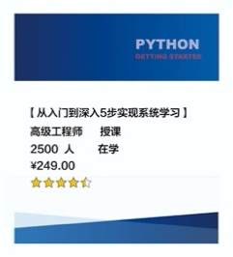
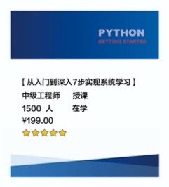
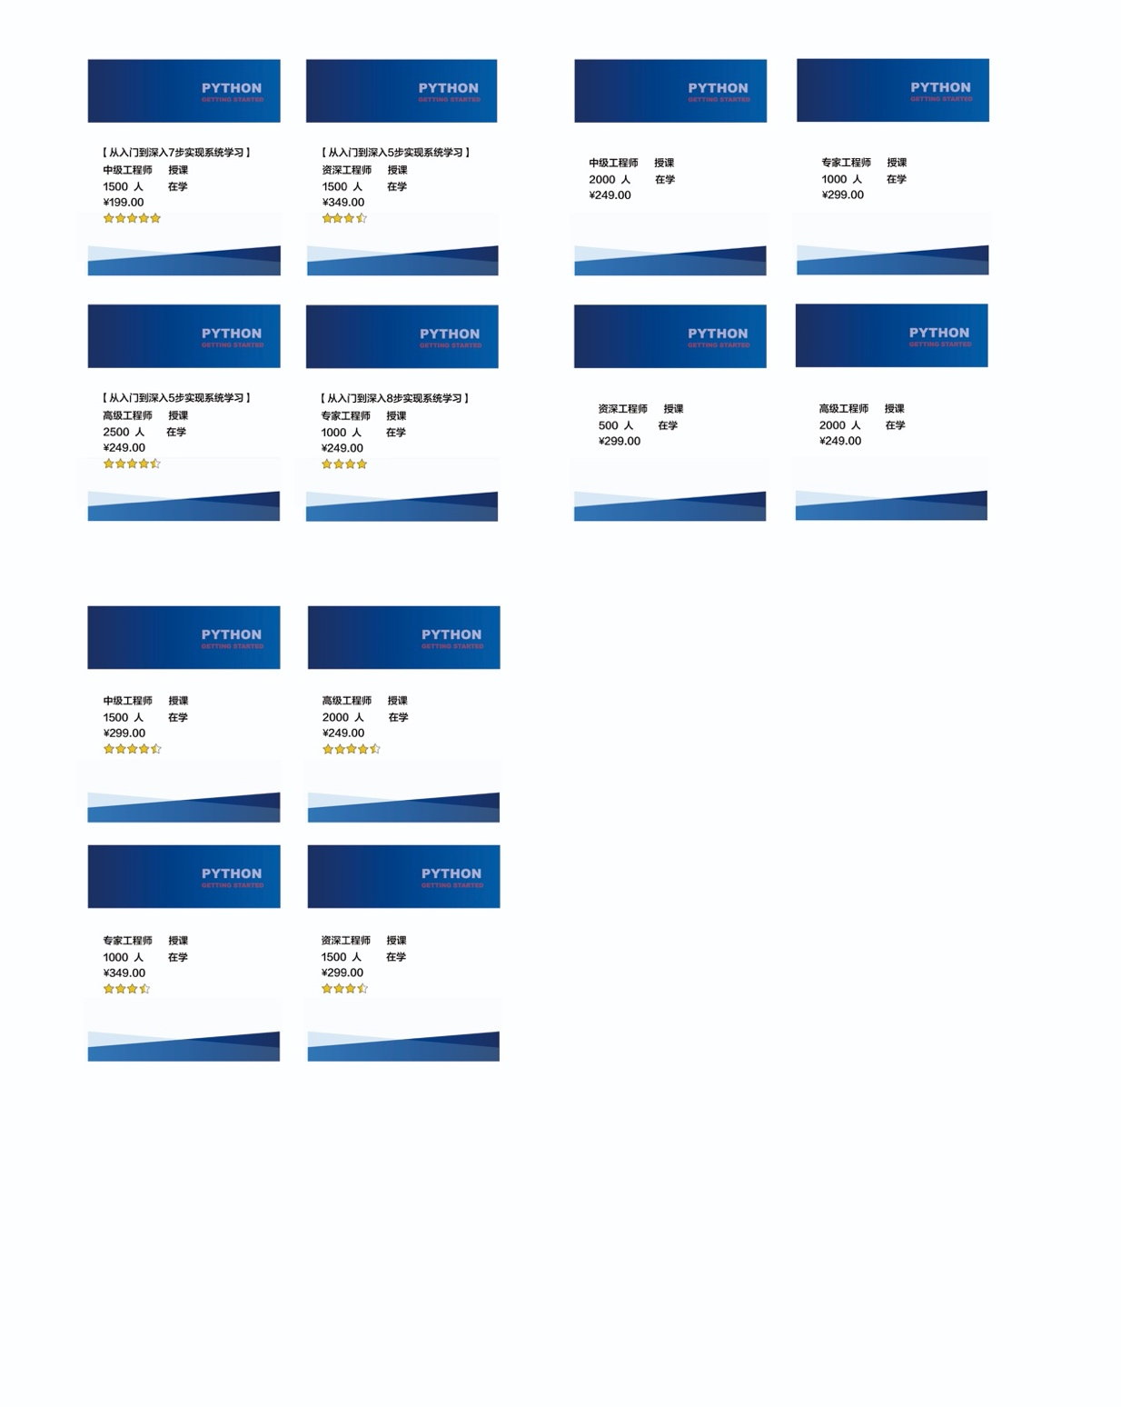

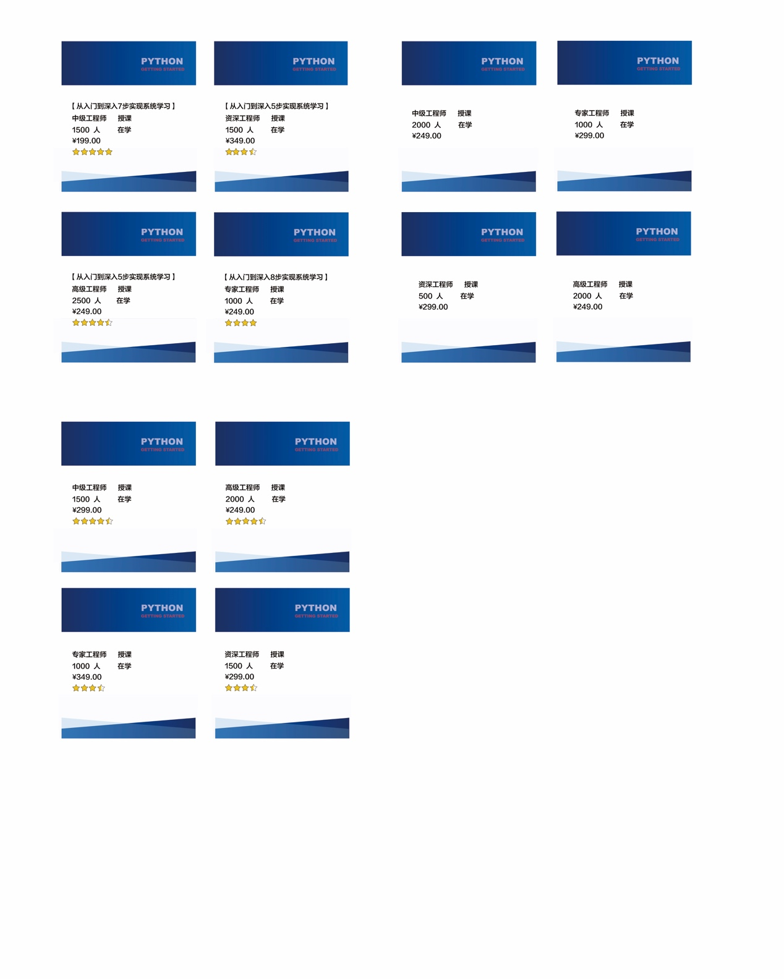

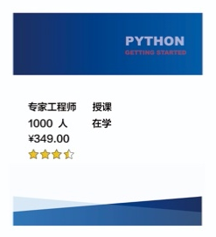

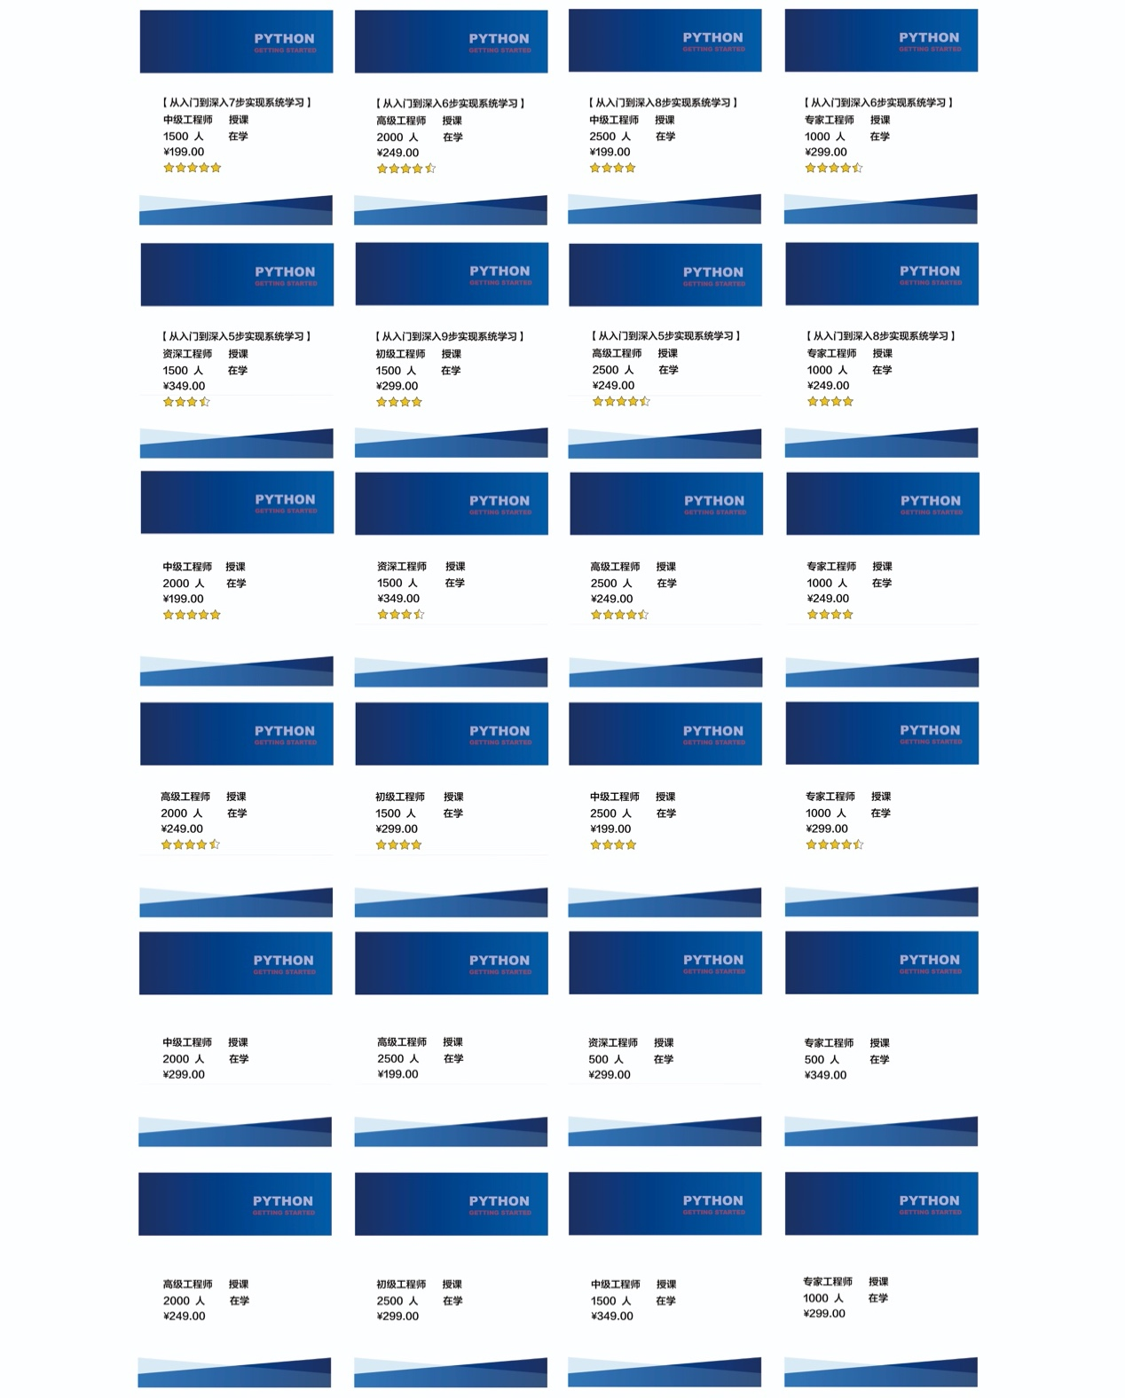
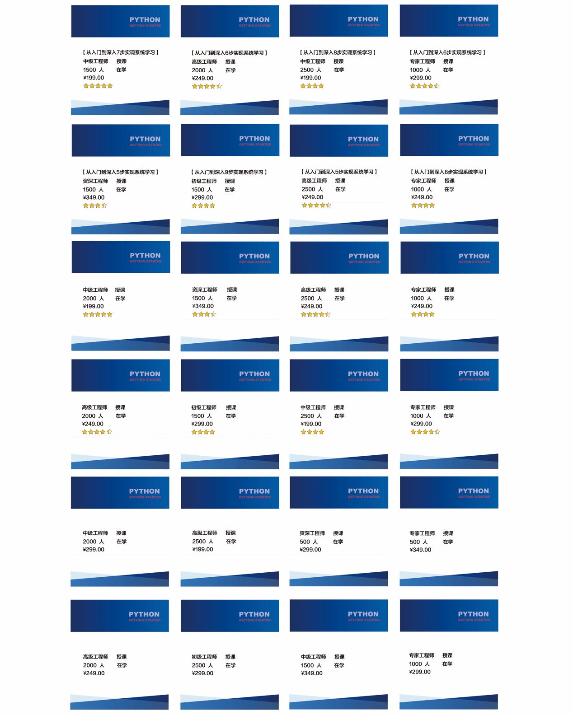
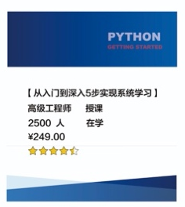
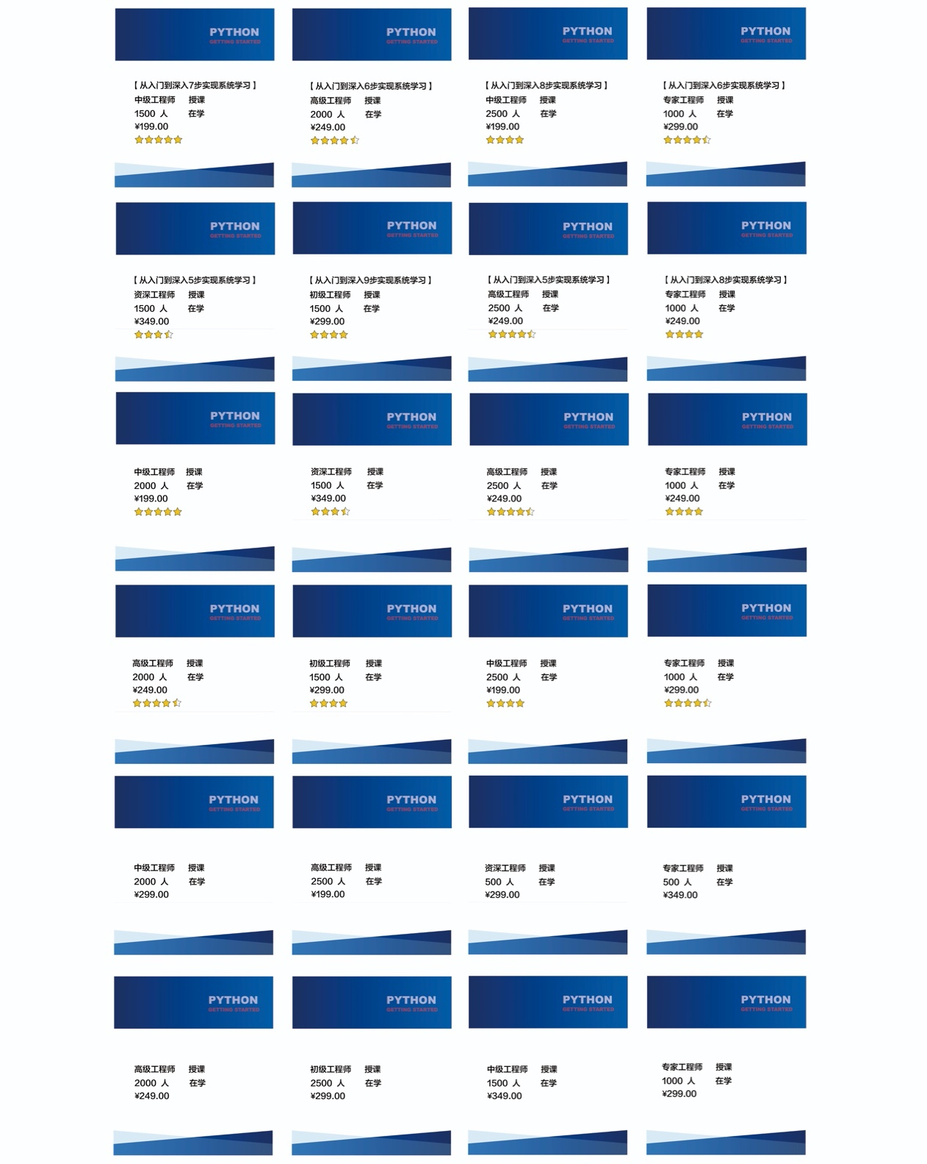
-------------------------------------------------------------------------------

------------------------------------------------------------------------------

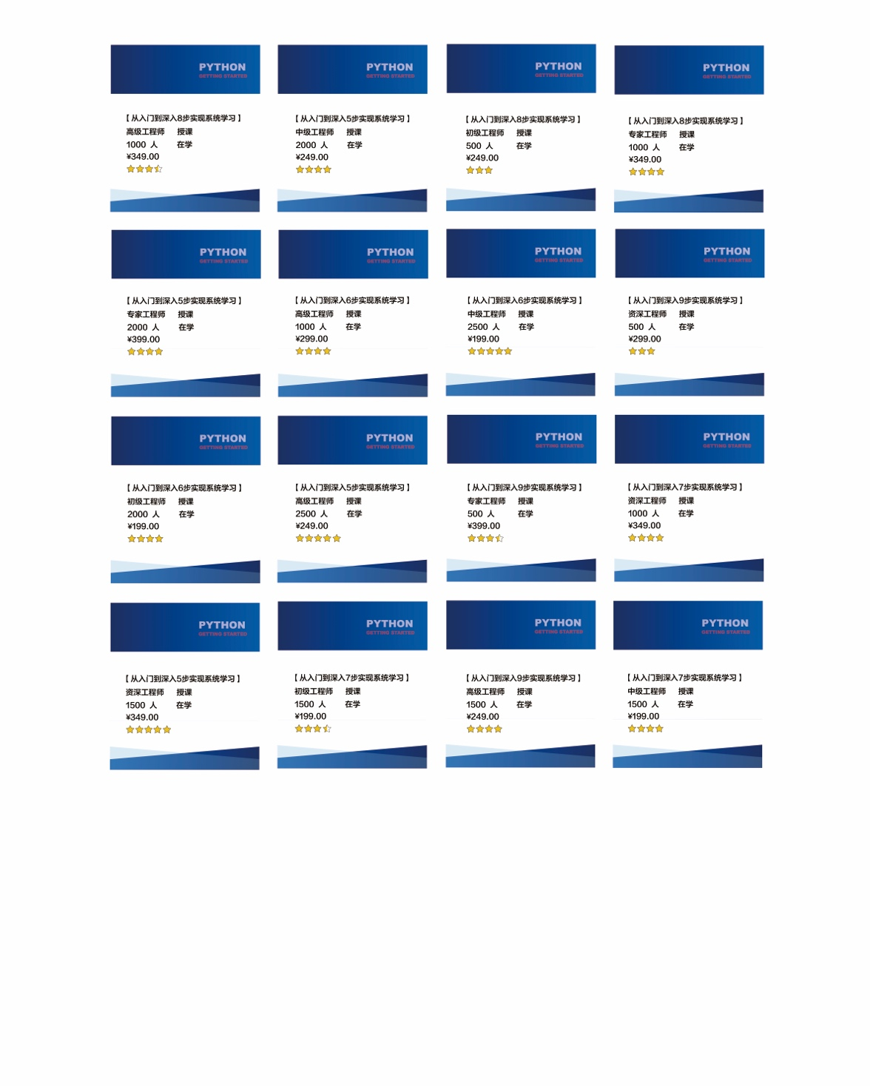
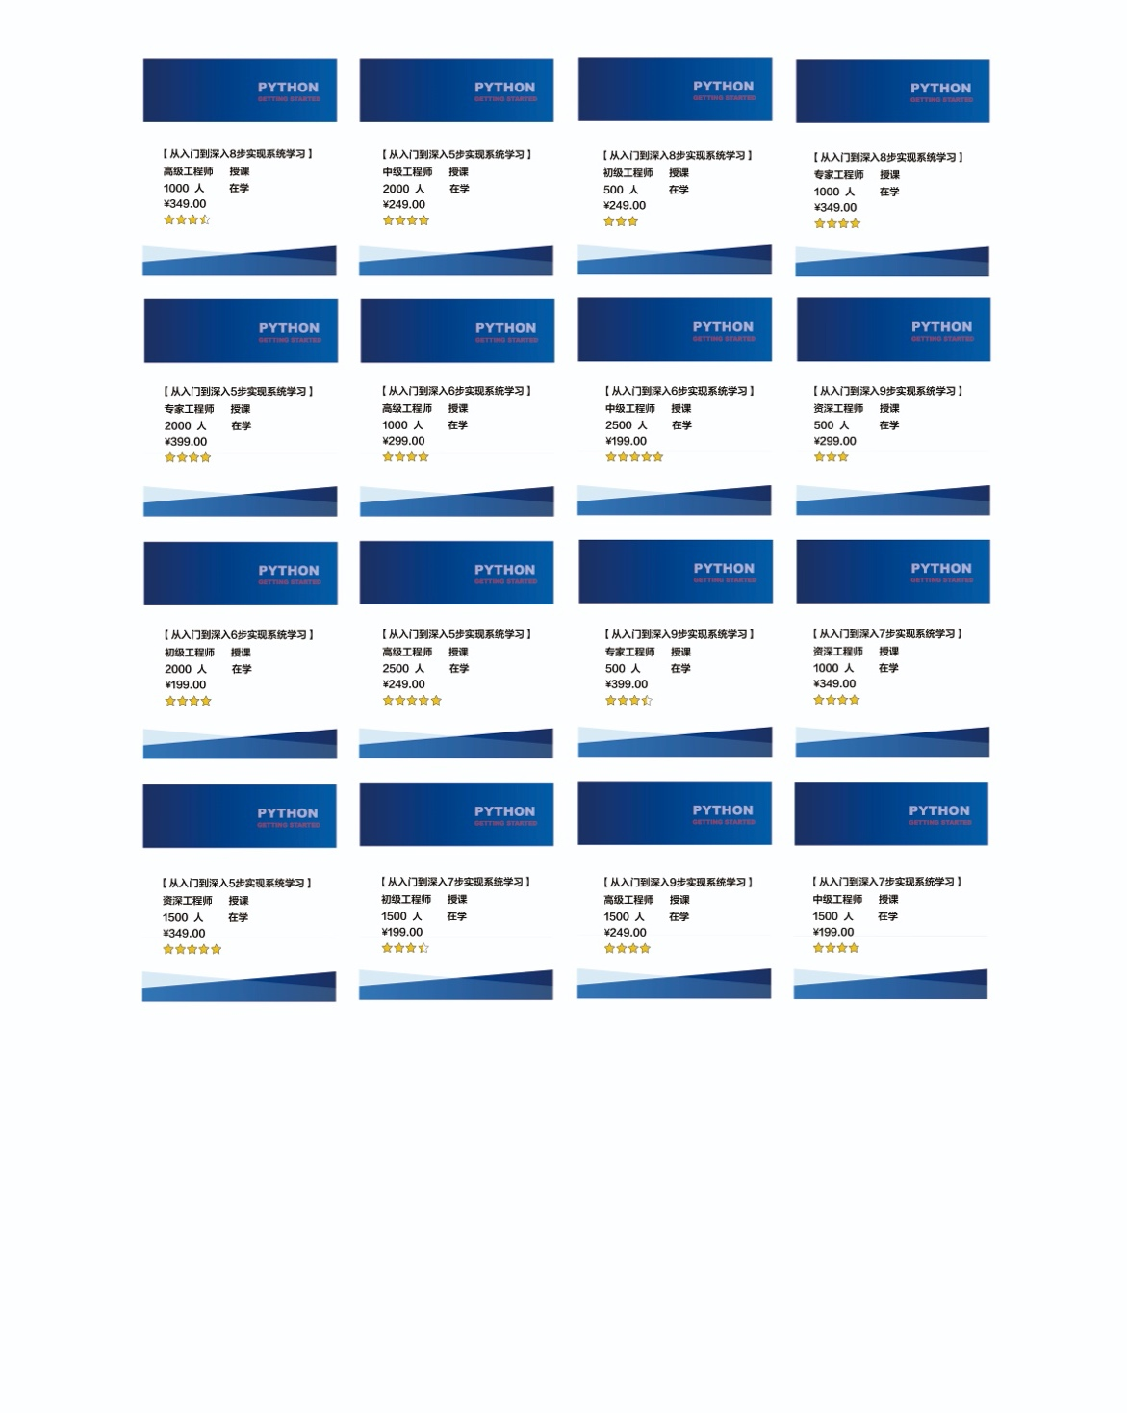

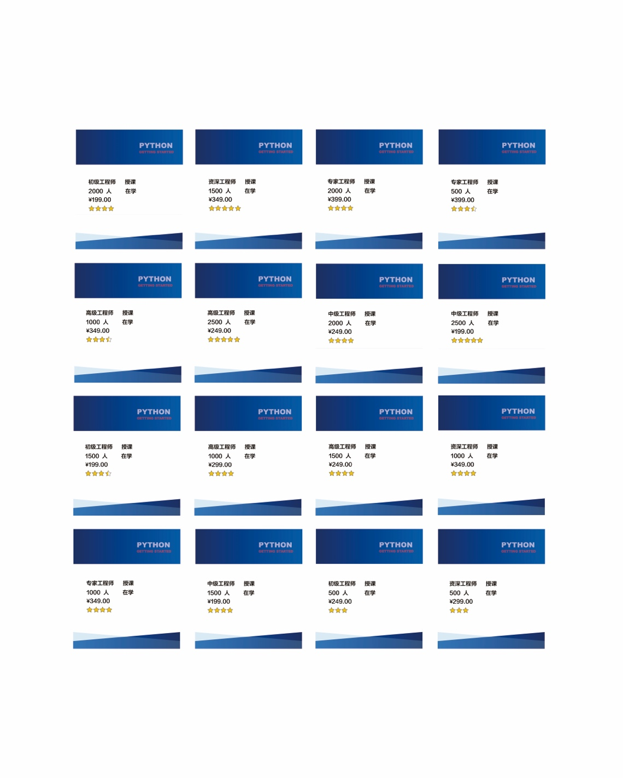





问题一：感知选择过载 7分量表 1最差——最好7
1.“有太多不同的选择需要考虑”
2.“这个决定需要大量的思考”
3.“这是一个艰难的决定”
4.“我发现这个决定让人不知所措”
5.“我很难理解所有可用的信息”
6.“任务很有压力”
7“做出决定让我松了一口气”

问题二：决策信心 7分量表 1最差——最好7
1. “我100%相信我的选择在客观上比课程网站上的其他选择好”
2.“我不确定我的选择是否客观上比其他选择好”
3.“我确信我的选择是我能做出的最好的选择”
4.“不管我对我的选择有什么个人感受，很明显我的选择在客观上优于网站上的其他课程选择”
5.“即使我的朋友可能不同意，我的选择也是最好的选择”

